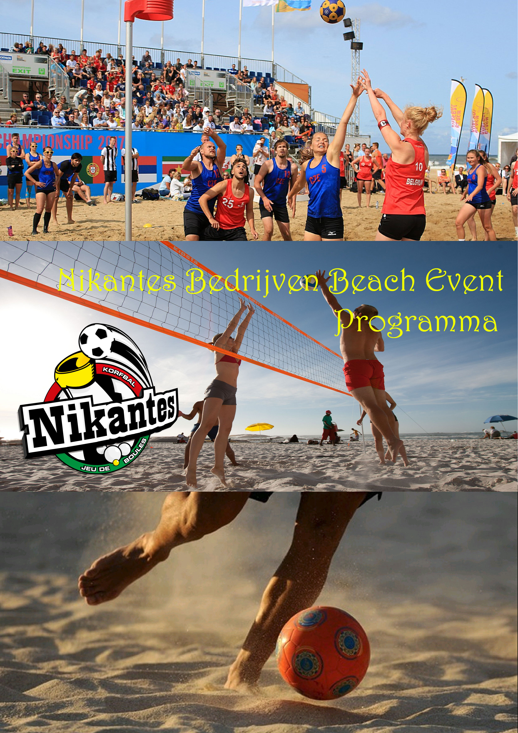
Voorwoord

Beste deelnemer,

Welkom bij Nikantes. Iets meer dan een jaar geleden kwam een lang gekoesterde wens in vervulling. Ons eigen beachcourt. Jarenlang had volleybalvereniging YUM in de zomer een beachvolleybalveld in Hoogvliet, zonder enige faciliteiten. En Nikantes had de faciliteiten wel op de Botreep, maar geen beachveld. En dus werden de handen ineen geslagen.

Samen met YUY en onze buurman ETC lukte het om een eigen permanent beachcourt te realiseren. Een veld waar alle drie de verenigingen met hun eigen sport terecht kunnen, en waar ze ook andere activiteiten kunnen organiseren. Met groot succes, want er wordt druk gebruik van gemaakt.

Voor de vereniging was het beachcourt ook reden om een eigen evenement te organiseren, het Nikantes Beach Event. Het evenement bestaat uit twee delen, het bedrijventoernooi op vrijdagavond en een beachkorfbaltoernooi op zaterdag, waar meer dan tweehonderd deelnemers aan mee zullen doen. Het belooft dus gezellig druk te worden op het complex aan de Botreep en wij als organisatie zijn erg blij met de massale opkomst op beide dagen en hadden ons geen betere start kunnen wensen.

De vrijdagavond staat volledig in het teken van gezelligheid, fair play en heerlijk weer. Wij hopen dan ook dat jullie een fantastische avond zullen hebben en dat we jullie allemaal volgend jaar weer mogen ontvangen op het beachcourt. Want de eerste editie moet nog beginnen, maar wij weten nu al zeker dat we het ook volgend jaar zullen organiseren. Daar heeft jullie enthousiasme al voor gezorgd.

Dus allemaal vanaf deze plek nu al bedankt en we maken er met elkaar een mooie avond van.

Het organisatiecomité

Algemene informatie

Bereikbaarheid

Het adres van korfbalvereniging Nikantes is:

Botreep 10
3192 PD Hoogvliet

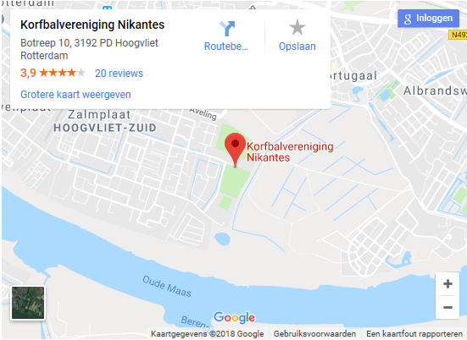

Parkeren

De eigen parkeerplaats van Nikantes zal tijdens het evenement gesloten zijn voor bezoekers. Parkeren is echter mogelijk in de rest van de straat, evenals langs de linkerkant van de weg aan de Dobber. Er is wel voldoende parkeergelegenheid voor fietsen op het terrein van Nikantes zelf.

Openbaar Vervoer

Wie met het Openbaar Vervoer naar Nikantes wil komen kan dit doen door de metro te nemen naar Metrostation Zalmplaat. Hiervandaan is het ongeveer een kwartier lopen naar de Botreep. Vanaf metrostation Hoogvliet rijdt bus 80 ook langs de Botreep. Deze bus gaat twee keer per uur. Uitstappen met deze bus is bij Bushalte Botreep. Dit is ongeveer vijf minuten lopen van het korfbalcomplex.

Deelnemende bedrijven

Aan het toernooi doen de volgende bedrijven mee:

- Applicatiebeheer Van der Wal
- Bright Branding
- Children of the Corn
- De Bondt Grafimedia
- Estron
- Gemeente Gouda
- Hoogvlietse Ondernemers Vereniging
- Los Gezelligitos
- RMI
- Scania Hoogvliet
- Supermarkt Hoogvliet
- TDG
- Weekend Hooligans

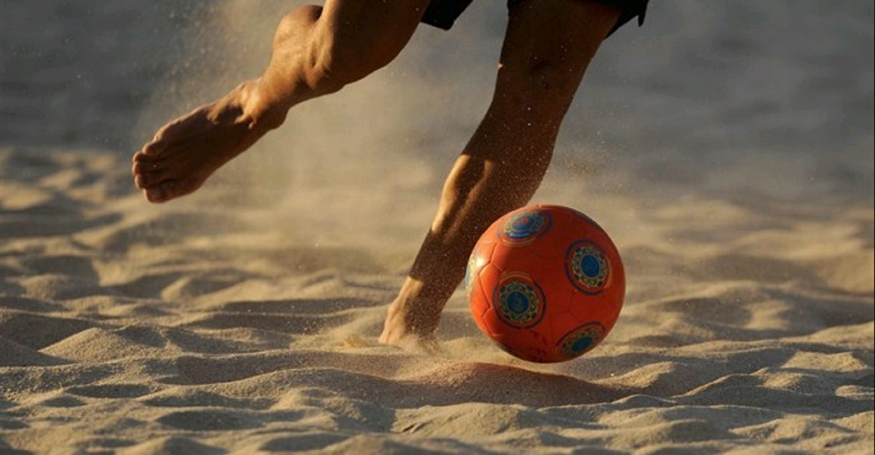

Programma

17.00 uur Inloop onder het genot van een hapje en een drankje

18.00 uur Start onderlinge wedstrijden

20.00 uur Einde toernooi

20.00 uur Start optreden RecovereD

20.45 uur Pauze met prijsuitreiking

21.00 uur Vervolg optreden RecovereD

21.45 uur Start afterparty

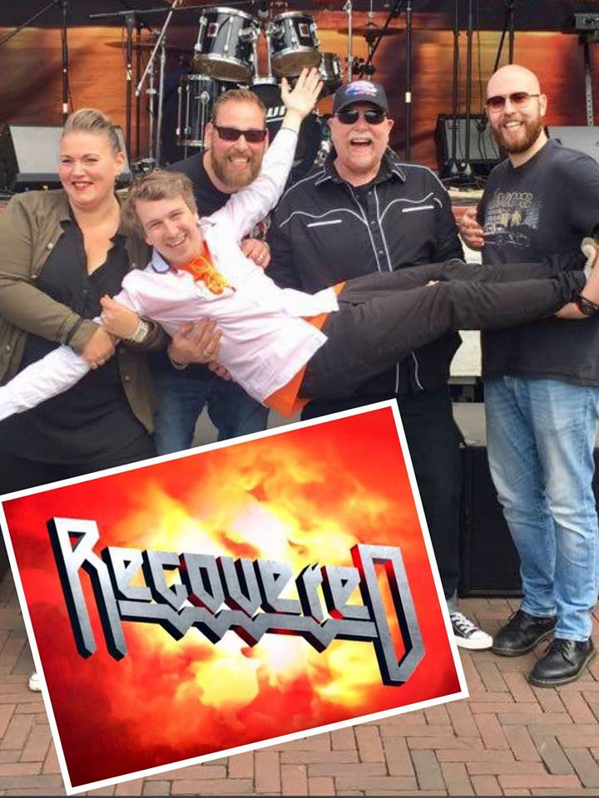

Toernooireglement

- Het toernooi is gebaseerd op Fair Play. Dit betekent dat er geen scheidsrechters bij de wedstrijden aanwezig zijn, maar dat er uit gegaan wordt van onderlinge sportiviteit, waarbij teams zelf aangeven wanneer er een overtreding gemaakt wordt.

- Alle wedstrijden duren twee keer vijf minuten. Het begin-, rust- en eindsignaal wordt centraal gegeven. Na vijf minuten wordt er bij alle sporten gewisseld van speelhelft. Bij het beachvolleybal wordt het punt afgemaakt voor de speeltijd verstreken is. Ook bij het eindsignaal wordt bij het volleybal het punt afgespeeld.

- De eerstgenoemde ploeg begint de eerste helft. De als tweede genoemde ploeg mag de speelrichting kiezen en krijgt in de tweede helft de bal.

- Het toernooi bestaat uit twee delen, voor en na de pauze. Voor de pauze zullen alle teams drie wedstrijden spelen. Een volleybalwedstrijd, een voetbalwedstrijd en een korfbalwedstrijd. Na afloop van deze wedstrijden wordt de eindstand doorgegeven bij de wedstrijdleiding.

- Bij deze eerste drie wedstrijden krijgt het winnende team twee punten, terwijl het verliezende team nul punten krijgt. Bij een gelijkspel krijgen beide teams vanzelfsprekend allebei één punt.

- In de pauze wordt een ranglijst opgemaakt op basis van deze eerste drie wedstrijden. De eerste acht ploegen spelen na de pauze nog twee wedstrijden, de overige teams komen na de pauze nog één keer in actie.

- Na de pauze wordt er gespeeld volgens een knock-out systeem en moet elke wedstrijd een winnaar krijgen. Dat betekent dat als aan het einde van de speeltijd de stand gelijk is er gespeeld wordt volgens het golden goal principe. Er wordt geloot welke van de twee teams als eerste de bal krijgt.

- In alle gevallen waarin het toernooi- of wedstrijdreglement niet voorziet beslist de wedstrijdleiding.
Spelregels Beachkorfbal

- Er wordt vier tegen vier gespeeld.

- Iedereen mag iedereen verdedigen.

- Het is niet toegestaan om te lopen met de bal. Door middel van overspelen moet geprobeerd worden vrij te komen. Bij beachkorfbal is het altijd toegestaan om te schieten, mits de schutter in beweging is. Bij stilstand is het niet toegestaan te schieten als een tegenstander binnen armslengte van de schutter staat en zich dichterbij de korf bevindt dan de verdediger.

- Er mag continue worden gewisseld. Dit moet aan een van de zijkanten van het veld gebeuren.

- Indien een speler een lichte overtreding begaat en de aanvallende partij verliest balbezit volgt een spelhervatting. Er mag direct doorgespeeld worden, maar de aanvallende partij mag niet direct doelen.

- Indien een speler een zware overtreding maakt of direct onreglementair een doelpoging ontneemt, dan volgt een ‘FreeBall’. Bij een FreeBall is direct-doelen toegestaan vanaf de plek van de overtreding; de verdedigende partij mag hierbij niet hinderen. Indien de overtreding op een ongunstige afstand wordt begaan dan mag de aanvallende partij binnen 4 seconden naar een voor hem gunstige positie lopen met de bal, tot maximaal drie meter van de paal.

- Na een doelpunt mag de ploeg die een doelpunt tegen krijgt direct verder spelen van onder de eigen korf.

- Winnaar is de ploeg die de meeste doelpunten scoort.

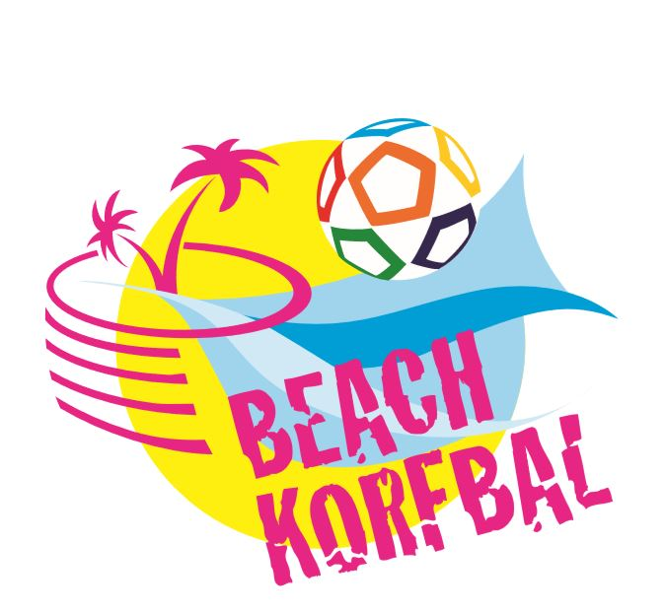

Spelregels beach soccer

- We spelen vandaag met teams van vier personen, namelijk één keeper en drie veldspelers per team.

- Gaat de bal over de zijlijn dan wordt het spel vervolgd met een intrap. Alle tegenstanders moeten minimaal vijf meter afstand houden. Een intrap mag terug op de keeper worden gespeeld, die de bal in zijn handen mag oppakken.

- De aftrap wordt genomen op de virtuele middenstip en moet vooruit gespeeld worden, maar er mag niet direct uit de aftrap worden gescoord.

- Het doelgebied is door middel van lijnen aangegeven. Binnen dit gebied mag de keeper de bal in zijn handen oppakken. Per keer balbezig is één terugspeelbal op de keeper toegestaan. Na een terugspeelbal moet een tegenstander de bal hebben aangeraakt of moet de bal uit het spel zijn geweest voor de keeper de bal weer op mag pakken.

- Onbesuisde tackles en slidings zijn niet toegestaan.

- Bij een vrije trap op de helft van de tegenstander moeten alle spelers, behalve de keeper van de verdedigende ploeg achter de bal plaats nemen. De bal moet altijd vooruit gespeeld worden en de bal mag pas aangeraakt worden nadat deze de grond weer heeft geraakt. Alleen de verdedigende keeper mag de bal eerder aanraken.

- Bij een vrije trap op de eigen helft mogen verdedigers wel achter de bal plaats nemen maar moeten ze vijf meter afstand houden.

- Een vrije trap wordt altijd genomen door de speler op wie de overtreding is begaan, of door zijn vervanger in het geval van een onverhoopte blessure.

- Overtredingen binnen het strafschopgebied leveren een strafschop op. Deze worden op de rand van het strafschopgebied genomen.

- De ploeg die de meeste doelpunten maakt wint de wedstrijd.

Spelregels beachvolleybal

- Er wordt gespeeld met vier tegen vier.

- De eerstgenoemde ploeg begint met serveren. Na elke servicewissel tussen teams wordt er doorgedraaid en komt een andere speler aan service.

- Bij de service moet de bal van achter de achterlijn in een keer over het net worden geslagen.

- De service mag niet worden geblokkeerd door de ontvangende partij.

- Teams mogen de bal maximaal drie keer raken voor ze deze opnieuw over het net spelen.

- Een bal is uit als deze buiten de lijnen van het speelveld op de grond komt, een voorwerp buiten het veld raakt, de antenne of de paal van het speelveld raakt.

- Teams mogen de bal die door de tegenpartij wordt gespeeld blokkeren. Onder blokkeren wordt verstaan het raken van de bal bij het net met een lichaamsdeel dat boven de netrand uitkomt. Raakt een speler het net, dan is er sprake van een overtreding en gaat het punt naar de tegenpartij.

- Het toernooi wordt gespeeld op tijd. Het wissel- en eindsignaal worden centraal gegeven. Op het moment dat dit signaal wordt gegeven wordt het punt afgemaakt als de bal op het moment van het signaal nog niet in het spel is gebracht.

- Wie aan het einde de meeste punten heeft gemaakt, wint de wedstrijd. Gelijke spelen zijn dus ook mogelijk.

Rondetijden

Ronde 1 18.00 uur

Ronde 2 18.12 uur

Ronde 3 18.24 uur

Ronde 4 18.36 uur

Ronde 5 18.48 uur

Ronde 6 19.00 uur

Pauze 19.10 uur

Ronde 7 19.26 uur

Ronde 8 19.38 uur

Ronde 9 19.50 uur

Wedstrijdprogramma

Ronde Veld Sport Wedstrijd

1 A Voetbal Bright Branding – Supermarkt Hoogvliet 1
1 D Korfbal TDG – HOV
1 F Volleybal Scania Hoogvliet – Weekend Hooligans

2 A Voetbal Children of the Corn – De Bondt Grafimedia
2 C Korfbal Los Gezelligitos – Applicatiebeheer Van der Wal
2 D Korfbal Gemeente Gouda – RMI
2 F Volleybal Supermarkt Hoogvliet 2 – Estron

3 A Voetbal HOV – Scania Hoogvliet
3 D Korfbal Weekend Hooligans – Supermarkt Hoogvliet 1
3 F Volleybal TDG – Bright Branding

4 A Voetbal Supermarkt Hoogvliet 2 – Gemeente Gouda
4 D Korfbal Estron – Children of the Corn
4 E Volleybal De Bondt Grafimedia – Los Gezelligitos
4 F Volleybal Applicatiebeheer Van der Wal – RMI

5 A Voetbal TDG – Weekend Hooligans
5 D Korfbal Scania Hoogvliet – Bright Branding
5 E Volleybal HOV – Supermarkt Hoogvliet 1

6 A Voetbal Los Gezelligitos – RMI
6 B Voetbal Applicatiebeheer Van der Wal – Estron
6 D Korfbal Supermarkt Hoogvliet 2 – De Bondt Grafimedia
6 F Volleybal Gemeente Gouda – Children of the Corn

7 A Voetbal Nummer 2 – Nummer 3
7 C Korfbal Nummer 5 – Nummer 8
7 D Korfbal Nummer 6 – Nummer 7
7 F Volleybal Nummer 1 – Nummer 4

8 A Voetbal Nummer 13 – Nummer 14
8 D Korfbal Nummer 9 – Nummer 10
8 F Volleybal Nummer 11 – Nummer 12

9 A Voetbal Wedstrijd om plaats 7
9 C Korfbal Wedstrijd om plaats 3
9 D Korfbal Finale
9 F Volleybal Wedstrijd om plaats 5

